Instituto Politécnico Nacional
Unidad Profesional Interdisciplinaria en Ingeniería y Tecnologías Avanzadas.
Ingeniería Telemática.
Aplicaciones Distribuidas.
Git practice.



DATOS GENERALES.
NOMBRE DE LA PROFESOR: Sierra Romero Noe.
NOMBRE DE LA TAREA: “GIT PRACTICE”

FECHA DE ENTREGA: _08/10/25_.
NOMBRE DEL ALUMNO: Martinez Aparicio Eduardo.
BOLETA: 2022640212
GRUPO: 3TM3

P1
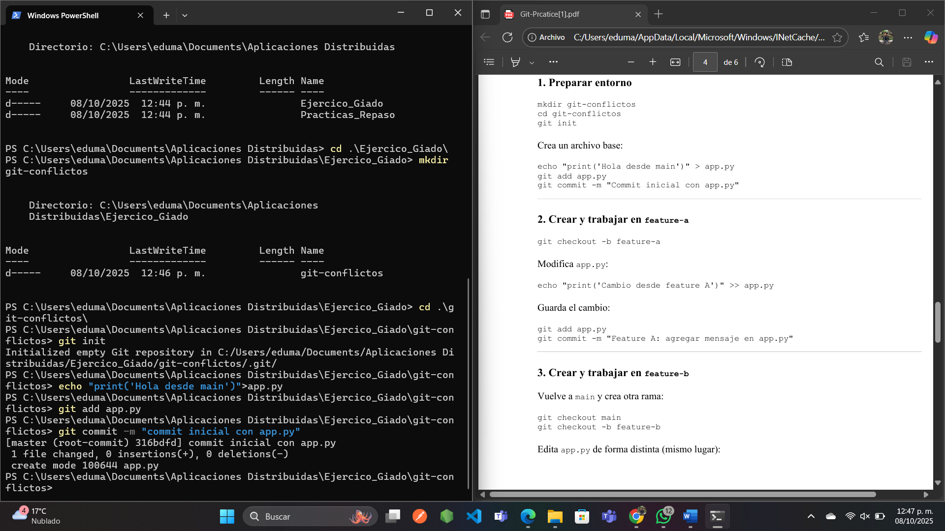
P2
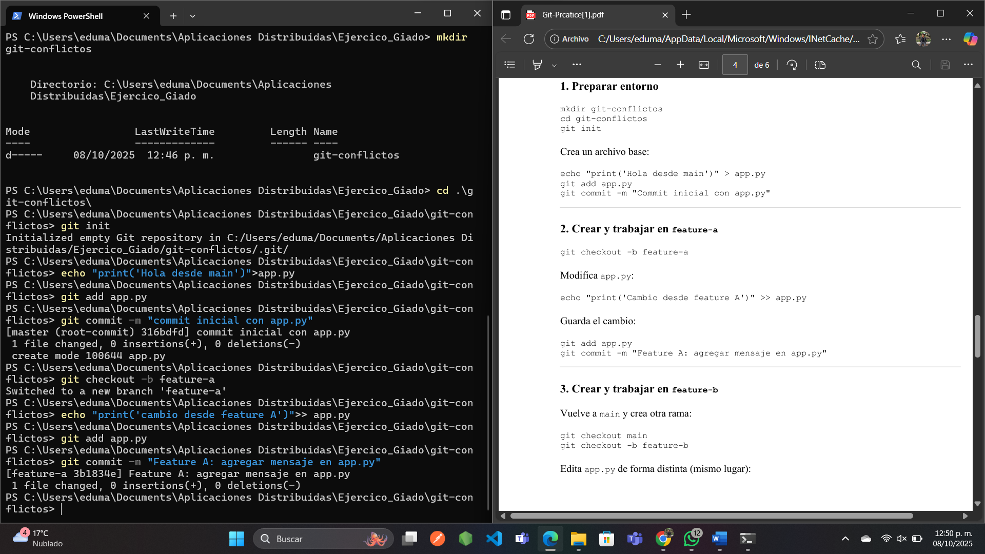

P3
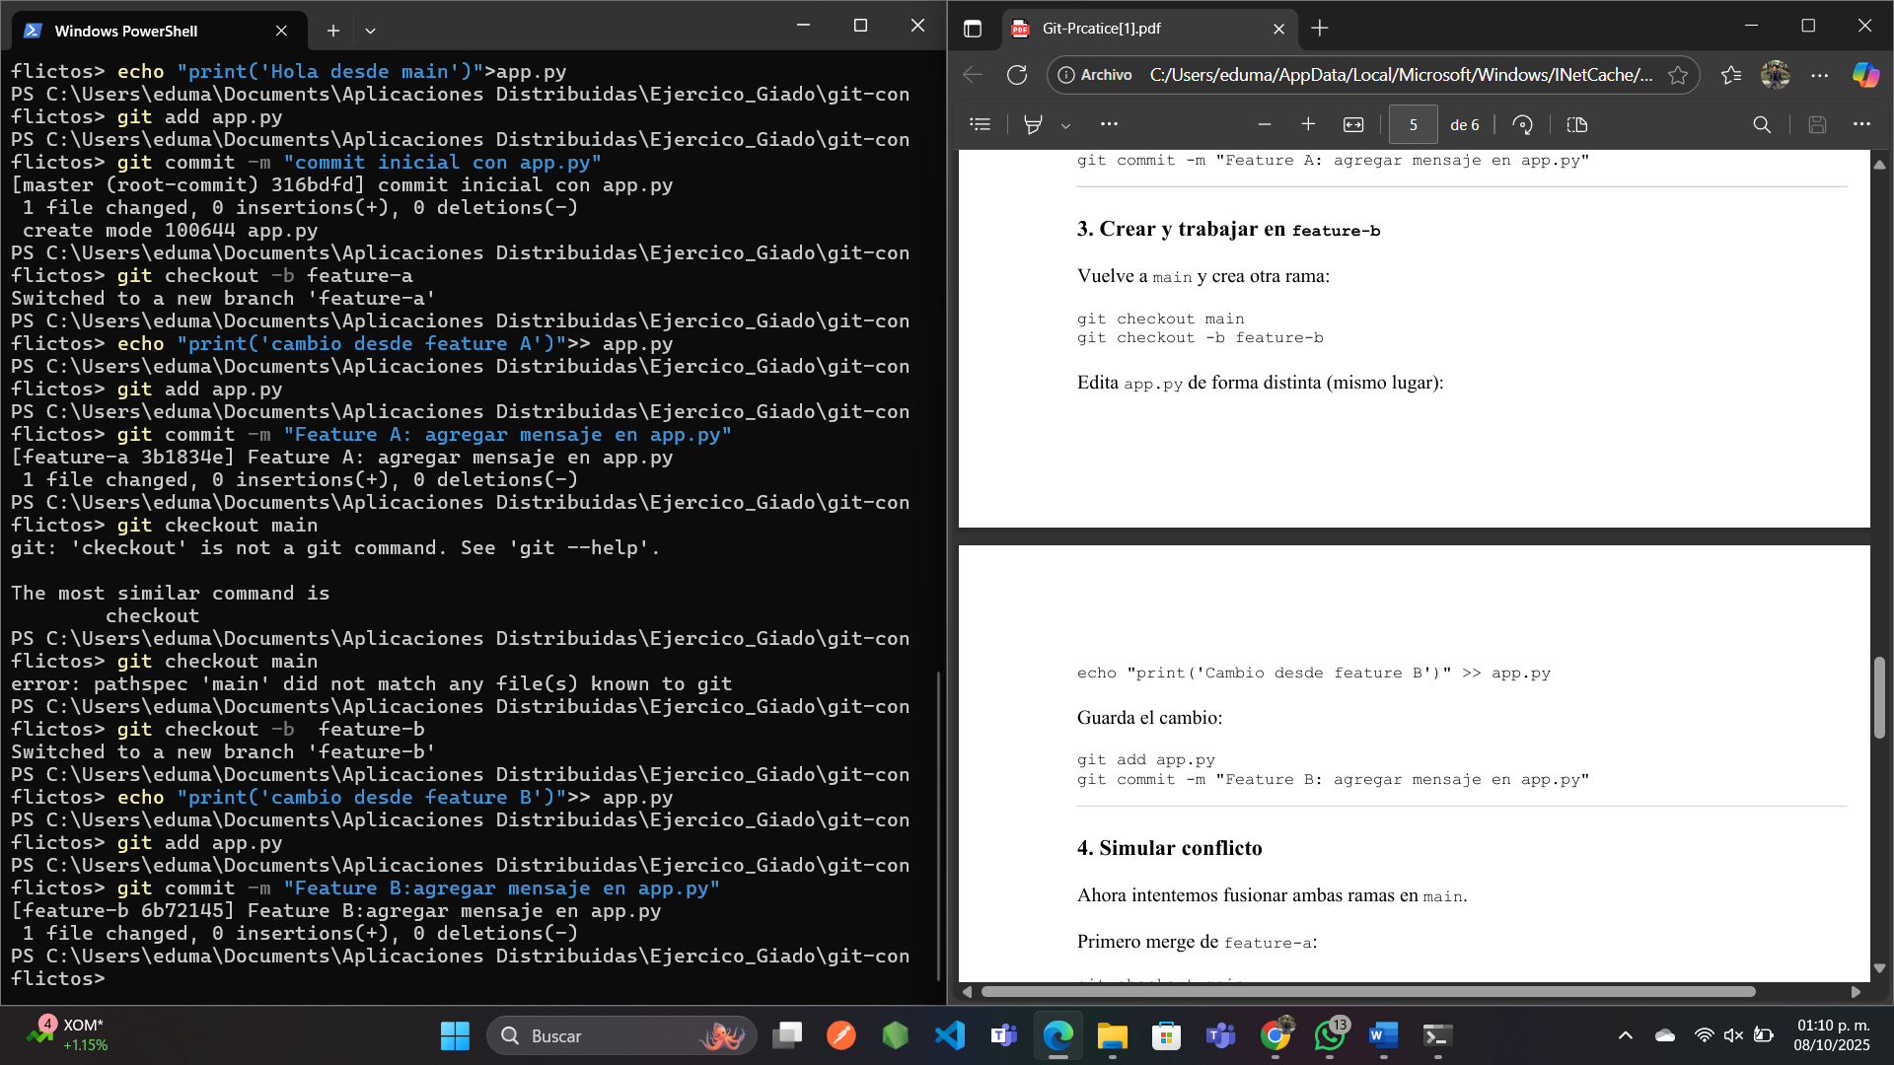

P4
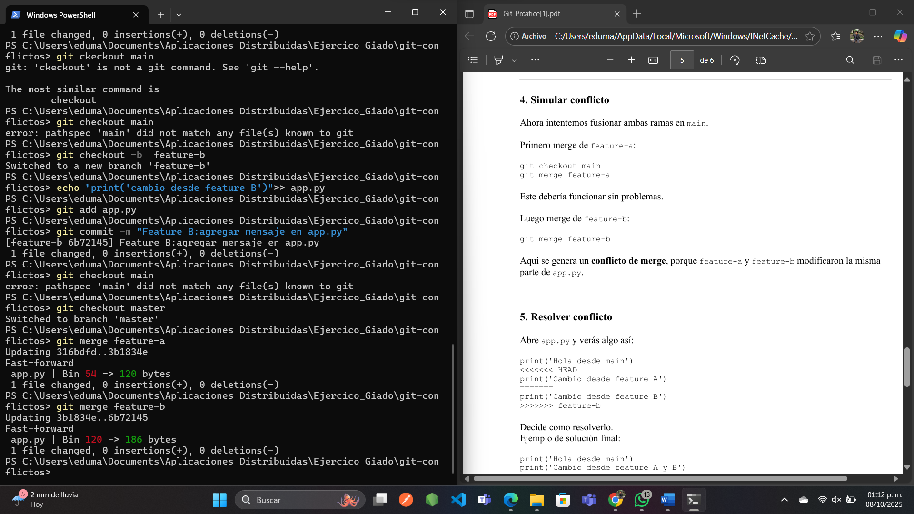

P5
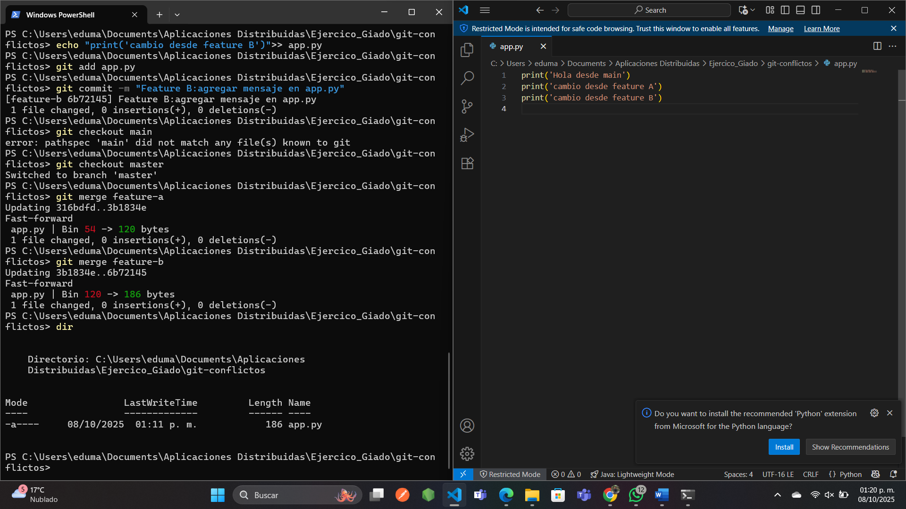

P6
